TARAFLEX® BADMINTON PERMANENTE 4.5 - MINT GREEN

Gerflor

Eigenschaften

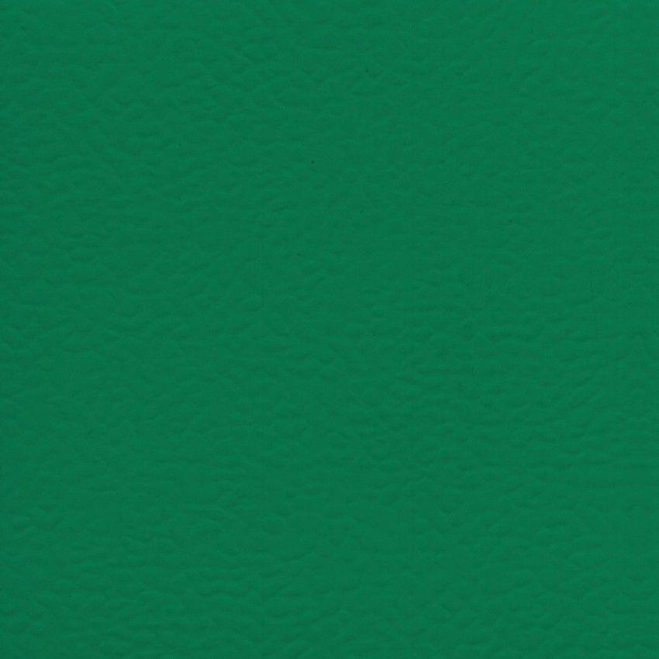

HAN:

HM436570

Farbton

grün

Breite (mm)

1.500,00

Länge (mm)

20.500,00

Lieferform

Rolle

Gesamtdicke Belag (mm)

4,50

Gewicht (kg/m²)

2,65

Reflexionsgrad (%)

16,60

Gerflor_Farbcode

6570